Контрольно-измерительные материалы
для проведения
промежуточной аттестации по географии
к УМК «Полярная звезда»
(А.И. Алексеев, В. В. Николина, Е. К. Липкина)

Составитель: учитель географии высшей квалификационной категории
Лутовинина Оксана Николаевна

7 класс

1.Пояснительная записка
Цель: выявление фактического уровня усвоения предметных и метапредметных результатов образования, установление их соответствия планируемым результатам освоения ООП ООО.
Итоговая контрольная работа по курсу 7 класса представлена в форме КИМ и включают в себя 20 задание базового и повышенного уровней сложности.
Задания базового уровня (1,4-9,11-19): на вопросы предлагаются четыре варианта ответов, из которых верным может быть только один, на место пропуска вставить слово или словосочетание
Задания повышенного уровня (2,3,10,21) требуют от учащихся более глубоких знаний. строить логические рассуждения, делать умозаключения (индуктивные, дедуктивные и по аналогии) и выводы. При выполнении заданий 20 требуется применить практические знания и навыки по страноведению.
На выполнение работы отводится 40 минут.
Максимальное количество баллов – 25.

2.Кодификаторы проверяемых элементов содержания

№  задания | Проверяемые элементы содержания |  | Уровень сложности | Макс. балл
1 | 1 | Географическая оболочка – результат взаимодействия сфер Земли. | Б | 1
2 | 2 | Литосфера и рельеф Земли. | П | 2
3 | 2 | Атмосфера и климаты Земли. | П | 1
4 | 2 | Мировой океан – главная часть гидросферы. | Б | 2
5 | 2 | Океаны Земли. | Б | 1
6 | 3 | Человечество на Земле | Б | 1
7 | 4 | Материки Южного полушария. Африка. | Б | 2
8 | 4 | Материки Южного полушария. Африка. | Б | 1
9 | 4 | Материки Южного полушария. Австралия и Океания. | Б | 1
10 | 4 | Материки Южного полушария. Австралия и Океания. | П | 1
11 | 4 | Материки Южного полушария. Южная Америка. | Б | 1
12 | 4 | Материки Южного полушария. Южная Америка. | Б | 1
13 | 4 | Антарктида. | Б | 1
14 | 4 | Антарктида. | Б | 1
15 | 4 | Материки Северного полушария. Северная Америка. | Б | 2
16 | 4 | Материки Северного полушария. Северная Америка. | Б | 1
17 | 4 | Материки Северного полушария. Евразия. | Б | 1
18 | 4 | Материки Северного полушария. Евразия. | Б | 1
19 | 5 | Взаимодействие природы и общества. | Б | 1
20 | 4 | Материки и страны | П | 2
 |  | Итого: |  | 26

 | Проверяемые требования к уровню подготовки
1 | 1 | Умение определять понятия, создавать обобщения, устанавливать аналогии, классифицировать, самостоятельно выбирать основания и критерии для классификации, устанавливать причинно-следственные связи, строить логические рассуждения, делать умозаключения (индуктивные, дедуктивные и по аналогии) и выводы
2 | 3 | Смысловое чтение
3-6 | 1 | Умение определять понятия, создавать обобщения, устанавливать аналогии, классифицировать, самостоятельно выбирать основания и критерии для классификации, устанавливать причинно-следственные связи, строить логические рассуждения, делать умозаключения (индуктивные, дедуктивные и по аналогии) и выводы
7 | 2 | Умение создавать, применять и преобразовывать знаки и символы, модели и схемы для решения учебных и познавательных задач
8-9 | 1 | Умение определять понятия, создавать обобщения, устанавливать аналогии, классифицировать, самостоятельно выбирать основания и критерии для классификации, устанавливать причинно-следственные связи, строить логические рассуждения, делать умозаключения (индуктивные, дедуктивные и по аналогии) и выводы
10 | 3 | Смысловое чтение
11-14 | 4 | Устанавливать существенный признак классификации географических объектов, процессов и явлений, основания для их сравнения
15 | 6 | Самостоятельно выбирать способ решения учебной географической задачи (сравнивать несколько вариантов решения, выбирать наиболее подходящий с учётом самостоятельно выделенных критериев)
16-18 | 7 | Выявлять дефициты географической информации, данных, необходимых для решения поставленной задачи
19-20 | 5 | Формирование и развитие экологического мышления
21 | 3 | Смысловое чтение

3. Критерии оценивания
90 – 100% | 70 – 89% | 50 – 69% | <50%
5 (отлично) | 4 (хорошо) | 3(удовлетворительно) | 2 (неудовлетворительно)
Высокий уровень (ВУ) | Повышенный уровень (ПУ) | Базовый уровень (ВУ) | Ниже базового уровня (НБУ)
25-23 балла | 22-18 баллов | 17-12баллов | 11-0 баллов

Ответы и критерии к оцениванию

1 вариант
1 | 3 (1б)
2 | На границе литосферных плит: Евразиатской и Тихоокеанской, в районе сейсмического пояса (2б)
3 | 3 (1 б)
4 | 1-Б (0,5б), 2-А (0,5б), 3-Б (0,5б), 4-А (0,5б) Итого: (2б)
5 | 154 (1б)
6 | 346(1б)
7 | 1В 2Г 3Б 4А за каждый верный ответ по 0,5б. Итого: 2б
8 | 3 (1б)
9 | 1 (1б)
10 | Большой Барьерный риф (1б)
11 | 1 (1б)
12 | 2 (1б)
13 | 2 (1б)
14 | 3 (1б)
15 | - северном и западном  - Индийского  - Гренландия  - Южная Америка за каждый верный ответ по 0,5б. Итого: 2б
16 | 2 (1б)
17 | 2 (1б)
18 | 3 (1б)
19 | 4(1б)
20 | Чили

4.Демоверсия итоговой контрольной работы по географии 7 класс
- Вариант

1. Природный комплекс – это:
1) повторяемость во времени природных явлений;
2) территория, в пределах границ которой существует определенное закономерное сочетание взаимосвязанных компонентов;
3) оболочка Земли, состоящая из живых организмов;
4) все виды природных богатств, которые используются человеком в хозяйственной деятельности.

2. Прочитайте текст и ответьте на вопрос:
21 мая 1960 года в городе Консепсьоне, находящимся на территории государства Чили, произошло землетрясение, за которым последовала серия подземных толчков. Рухнули здания, под обломками которых погибли тысячи людей.
Почему в этом районе часто происходят землетрясения?

3. Проанализируйте климатограмму и определите, какой буквой на карте обозначен пункт, характеристики климата которого отражены в климатограмме.
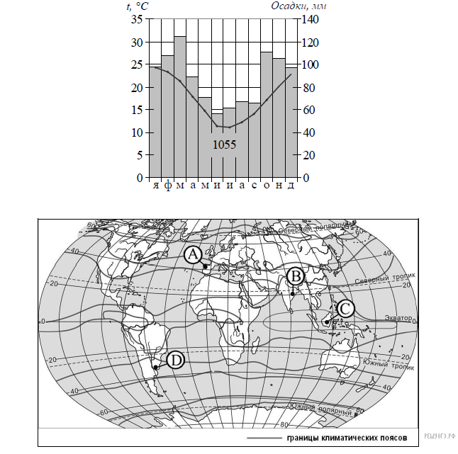
1) А 2) B 3) C 4) D

4. Установите соответствие между океанами и объектами, расположенными в их пределах:
1.Тихий океан А.Зондский желоб
2.Северный Ледовитый океан Б. Марианский желоб
3.Атлантический океан В. Желоб Пуэрто-Рико
4.Индийский океан Г. Гренландское море

5. Прочитайте приведённый ниже текст, в котором пропущен ряд слов. Выберите из предлагаемого списка слова (словосочетание), которые необходимо вставить на место пропусков.
Тихий океан – это самый _________(А) по площади океан Земли. Площадь Тихого океана с морями – 178,6 млн. км². Максимальная глубина – ____________(Б) м. , это_________(В) желоб.
Список слов:
1) Курильский 2) маленький 3) 3984 4) Марианский
5) 11022 6) большой

Запишите в ответ цифры, расположив их в порядке, соответствующем буквам:
А | Б | В

6. Выберите три верных утверждений:
1. На Земле существует единственный материк, где нет постоянного населения.
2. Православие широко распространено в Перу.
3. Самбо – это потомки негроидов с монголоидами.
4.Средняя плотность населения мира – 47 чел/км².
5. Самое многочисленное население находится в Африке.
6. Статуя Свободы- памятник культуры в Канаде.

7. Расположите африканские озёра с севера на юг:
1) Виктория 2) Ньяса 3) Чад 4) Танганьика.

8. Самая крупная по численности населения страна в Африке:
1) Египет 2) Нигерия 3) ЮАР 4) Тунис

9. Крупнейшим по площади островом Океании является:
1) Гренландия 2) Мадагаскар 3) Новая Гвинея 4) Тасмания

10. Определите растение-эндемик Австралии по его краткому описанию:
«Встречаются деревья, высотой более 100 метров. Корни деревьев уходят вглубь на 30 м в землю и, как мощные насосы, "выкачивают" влагу. Листья у них расположены ребром к солнечному свету, крона не затеняет почву, поэтому эти леса светлые».

11. Горы Анды сформировались на западе Южной Америки в результате: 1) расхождения литосферных плит 2) столкновения континентальной и океанической литосферных плит 3) сжатия континентальных литосферных плит 4) поднятия Южно-Американской платформы

12. Крайние точки Южной Америки : 1) Фроуард, Париньяс, Кабу-Бранку 2) Челюскин, Пиай, Дежнева 3) Рас-Хафун, Игольный, Альмади 4) Мерчисон, Марьято, Принца Уэльского

13. Мощное холодное течение, движущееся вокруг Антарктиды: 1) Перуанское 2) Лабрадорское
3) Калифорнийское 4) Течение Западных ветров

14. Температуры на материке Антарктида в течение всего года:
1) высокие положительные 2) низкие отрицательные 3) по сезонам: низкие отрицательные и высокие положительные.

15. .Дополните характеристику Северной Америки: 1) Материк занимает по размерам_________место среди других материков Земли 2) Омывается на севере самым ________и ______ океаном Земли 3) У северных берегов расположен ______________ архипелаг 4) На юге отделен от Ю.Америки ___________ каналом

16. Выберите реки Северной Америки:
1) Конго, Лимпопо, Нил 2) Миссисипи, Миссури, Юкон 3) Волга, Енисей, Амур
4) Амазонка, Парана, Ориноко

17. Верны ли следующие утверждения об особенностях природы Евразии? 1) Реки Евразии относятся к бассейнам всех четырёх океанов, но около трети площади материка не имеет стока в океаны.
2) Наибольшие площади на материке занимает умеренный климатический пояс, в котором выделяются три климатические области: континентального, умеренно континентального и морского климата. 1. верно только первое утверждение
2. оба верны
3. верно только второе утверждение
4. оба неверны

18. Самыми высокими горными системами Евразии являются: 1) Скалистые горы, Кордильеры, Аппалачи 2) Гималаи, Памир, Тибет 3) Эфиопское нагорье, Драконовы горы, Капские горы
4) Бразильское плоскогорье, Анды, Гвианское плоскогорье

19. На каких картах отражена хозяйственная деятельность населения? 1) на климатических 2) на физических 3) природных зон 4) на комплексных

20. Определите страну по её краткому описанию.
Это древнейшая африканская страна, большая часть населения которой проживает в долине великой реки мира, протекающей по самой крупной пустыне. Запасы нефти, орошаемые земли,
рекреационные ресурсы основные богатства этой страны, она обладает также выгодным экономико- географическим положением: выходом к морю, близостью к развитым странам и функционированием на её территории одного из крупнейших каналов мира.

